5/8/2020 Mass Medios - Monitoreo de prensa
2020-08-05

Publicado en:

El Informador
(
Santa Marta
)
(
)

Valor:

Audiencia:

90600
FENALCO Y SENA LANZAN PROGRAMA DE FORMACIÓN CONTINUA ESPECIALIZADA PARA COMERCIANTES.
Teniendo en cuenta las consecuencias de la Covid-19 en todos los sectores económicos del país y su especial incidencia en el comercio y el turismo, la Federación Nacional de Comerciantes, Fenalco Santa Marta, presenta un nuevo programa de formación.(Universidad Jorge Tadeo Lozano)

Medio: El Informador (Santa Marta)// Seccion: Actualidad// Pagina: 3A// Calificacion: Neutro
Imprimir Archivo
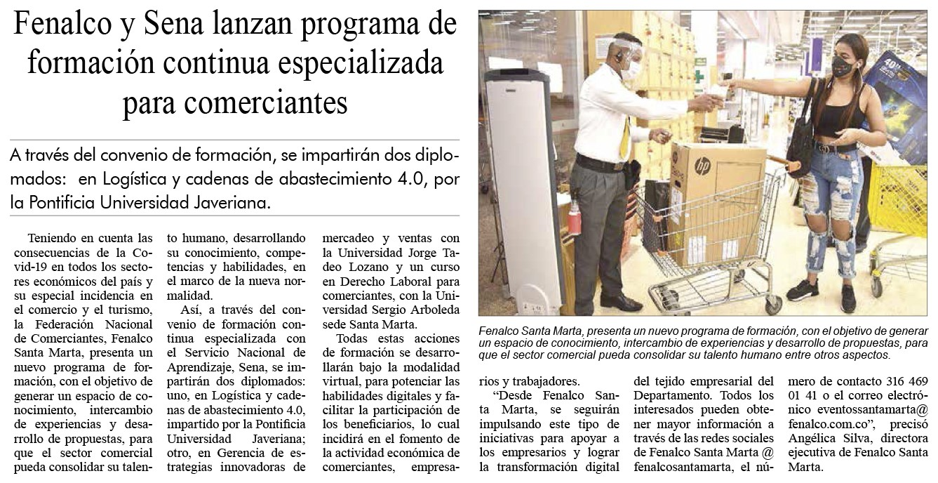
Guardar PDF
www.fltcomunicaciones.com/fltportal/web/ver_mas/Prensa/68298/2020-08-05 1/1

